ČESKÁ ASTRONOMICKÁ SPOLEČNOST
sekretariát: Astronomický ústav AV ČR, v. v. i., Boční II / 1401, 141 31 Praha 4
tel. 267 103 040, info@astro.cz

Tisková zpráva České astronomické společnosti z 30. května 2008

Titul Česká astrofotografie měsíce za květen 2008

obdržel snímek nazvaný Rho Oph Martina Myslivce z Hradce Králové

Stejně jako je úžasný pohled do porodnice, kde se rodí nový, malý a bezbranný človíček, stejně fascinující je i pohled do porodnice hvězdné. V takové porodnici se bez asistence porodníků a zdravotních sester, ale za pomoci gravitace, turbulencí, srážek, explozí a termonukleárních reakcí z pracho-plynné mlhoviny rodí hvězdná nemluvňata. Jedna z takových velmi dobře vybavených hvězdných porodnic leží na hranici souhvězdí Hadonoše a Štíra a astronomové ji nazývají „Oblast Rho Ophiuchi“.

Pravda, většina hvězd v ní spatřila světlo vesmíru již v době, kdy po Zemi pobíhal Homo erectus a kdy člověk neandrtálský musel na svůj příchod na svět čekat ještě asi 200 000 let, avšak z hlediska života hvězd a vesmíru je to jen krátkodobá epizoda. Se svým průměrným stářím 300 000 let patří stále ještě mezi nemluvňata a díky své blízkosti ke Slunci, která je pouhých 400 světelných let, nám umožňují velmi detailně zkoumat bouřlivé okamžiky zrodu hvězd. Jak ukazují poslední pozorování, v oblaku se nyní nalézá asi 300 mladých hvězd v různém stádiu vývoje, některé z nich jsou dokonce obklopeny protoplanetárními disky. Není tedy divu, že tato oblast vesmíru se stala jednou z oblastí, kam se zaměřilo nejen nejedno skleněné „oko“ pozemského dalekohledu, ale i objektiv kosmického teleskopu Spitzer, mapujícího zajímavé oblasti vesmíru.

Oblast Rho Oph patří mezi „nejbarevnější“ části pozorovatelného vesmíru. A protože každá barva vypovídá mnohé o vlastnostech jejího nositele, můžeme si již na první pohled učinit představu, o jak komplikovanou oblast vesmíru se jedná. Temné oblasti představují zásobárnu prachu a zatím chladného plynu, ze které jednou budou čerpat rodící se nové hvězdy materiál pro svůj zrod. Oranžová barva nejjasnější hvězdy na snímku, spolu se stejnobarevnou mlhovinou ji obklopující, představuje plynný materiál odvrhovaný rozpínající se hvězdou Antares, hvězdy blížící se ke konci svého života. Namodralá oblast snímku představuje naopak světlo hvězdy právě se rodící, rozptýlené na prachové obálce její kojenecké zavinovačky.

Na snímku nalezneme též dvě kulové hvězdokupy. Jedna z nich, NGC 6144, je schována v oranžové záři hvězdy Antares, ta druhá, nesoucí označení M 4, se nachází mezi již několikrát zmiňovaným Antarem a rudou mlhovinou obklopenou hvězdou Sigma Scorpii.

Oblast, kde se tato zajímavá mlhovina nachází, je z našich zeměpisných šířek poměrně špatně pozorovatelná, neboť ani v době nejlepší pozorovatelnosti nevystupuje příliš vysoko nad obzor. Boj se světelným znečištěním je tedy asi jedním z hlavních témat jejího fotografování a zpracování získaných snímků. Martin Myslivec, autor vítězného snímku soutěže ČAM za měsíc květen 2008, je zkušený astrofotograf, využívající nejen plně možnosti své fotografické techniky, ale i pozorovacího místa a každé chvíle pod jasnou oblohou. Úspěšně se popral se všemi nástrahami, které získání takového snímku přináší a podělil se o něj nejen s námi, ale hlavně s e všemi zájemci o krásné pohledy do nebeských dálek. Za to mu mnohokrát děkujeme a přejeme mnoho dalších jasných a temných nocí.

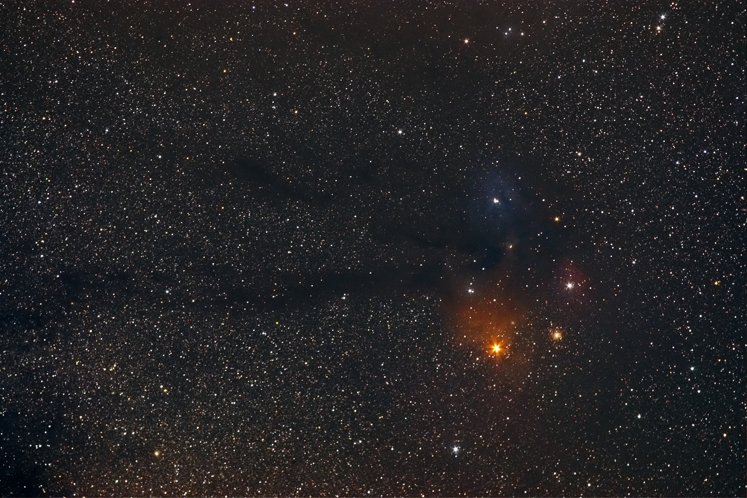

Autor snímku

Martin Myslivec (35)
WWW: http://foto.astronomy.cz/

Technické údaje a postup

Tento snímek z našich končin poměrně obtížně fotografovatelné oblasti oblohy jsem pořídil, když jsem byl na návštěvě v Českých Budějovicích. Vyjasnění mne vytáhlo za tmavou oblohou do oblasti mezi Blanský les a vojenský prostor Boletice, západně od Kleti.
Optika: Canon EF 24-85mm při 85mm a f/5.6
Montáž: AstroTrack TT320
Pointace: bez pointace
Datum: 10.-11.5.2008 od 23:30 SELČ
Postup: 9 snímků s expozičním časem 10 minut pořízeno pomocí CCD kamery QHY8 a fotoobjektivu, snímáno SW Maxim DL. Pomocí něho provedena i kalibrace (bias frame, defectmap, flatfield) a konverze do RGB snímku. Následovalo zregistrování a zprůměrování pomocí SW Registar a finální doladění snímku v Adobe Photoshop.

Vítězné snímky v jednotlivých měsících si můžete prohlédnout na http://www.astro.cz/cam/.

Za porotu Marcel Bělík (belik@obsupice.cz)

